Ištrauka iš Nekilnojamojo turto registro kadastro žemėlapio

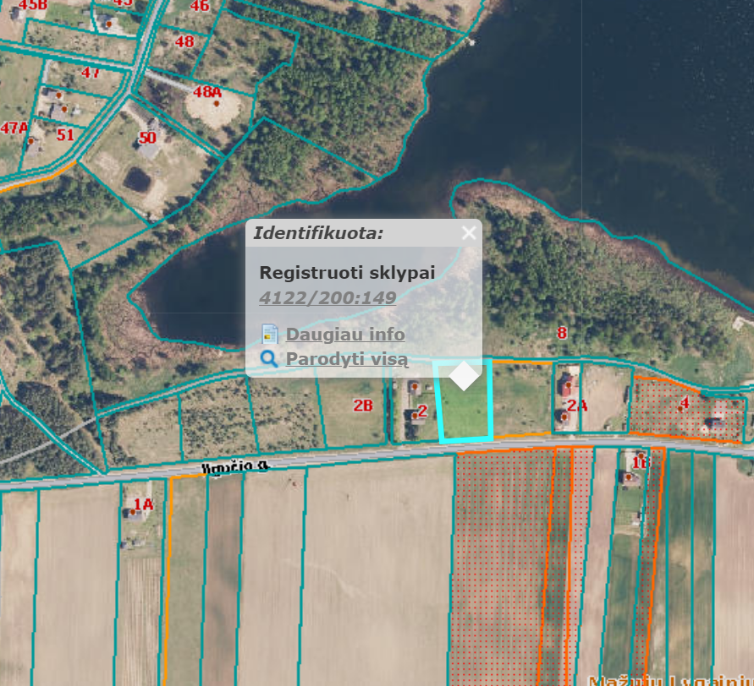

Ištrauka iš Vilniaus rajono savivaldybės teritorijos kraštovaizdžio
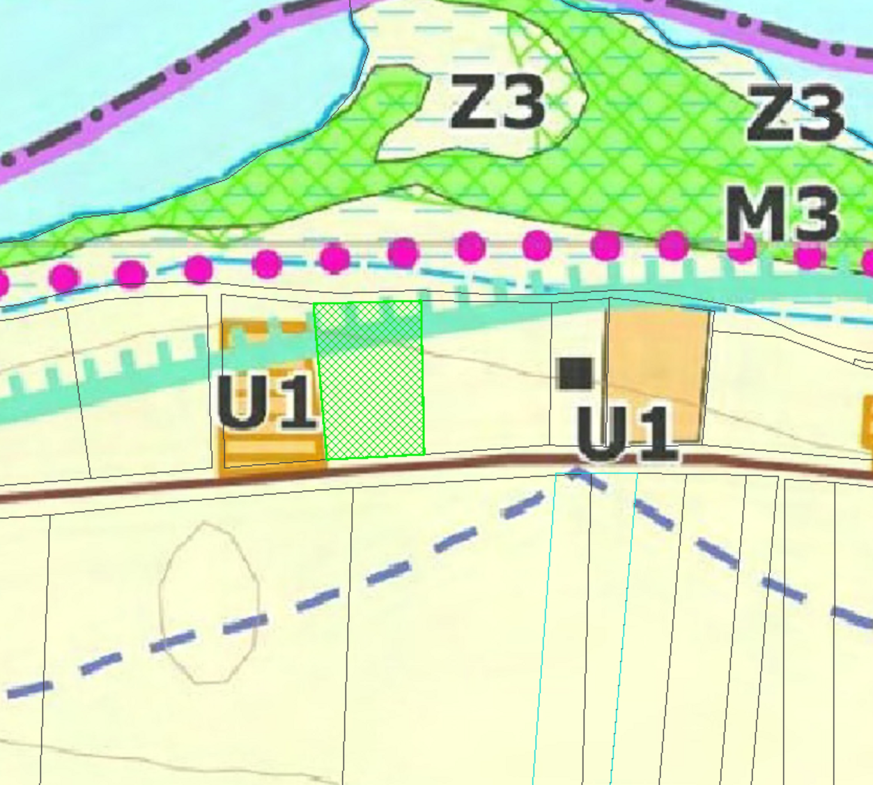
specialiojo plano

4122/0200:149



